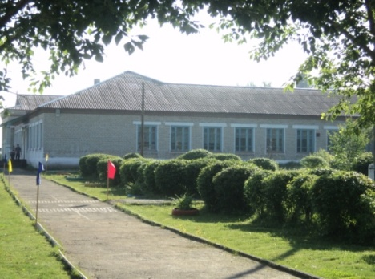

**Информация**

**о количестве свободных мест в 1-11 классах**

**МАОУ Тоболовская СОШ**

**(по состоянию на 17.01.2018 года)**

|  |  |  |
| --- | --- | --- |
| *№*  *п/п* | *Класс* | *Количество свободных мест* |
| 1 | 1 | 25 |
| 2 | 2 | 3-4 |
| 3 | 3 | 3-4 |
| 4 | 4 | 3-4 |
| 5 | 5 | 3-4 |
| 6 | 6 | 3-4 |
| 7 | 7 | 3-4 |
| 8 | 8 | 3-4 |
| 9 | 9 | 3-4 |
| 10 | 10 (группа естественно - научного профиля) | 3-4 |
| 11 | 10 (группа универсального  профиля) | 3-4 |
| 12 | 11 (группа естественно - научного профиля) | 3-4 |
| 13 | 11 (группа универсального  профиля) | 3-4 |

